20230331 計算機實習 Practice 07

**題目：**

請幫忙設計一個簡單的生物資料庫

**題目要求**:

Class **Species**中需包含有以下元件(程式中必須使用此class 否則0分)

|  |  |  |  |  |
| --- | --- | --- | --- | --- |
| 名稱 | 權限 | 屬性 | 型態 | 說明 |
| name | private | const | string | 物種名稱 |
| category | private |  | string | 物種分類 |
| number | private |  | int | 物種數量 |
| Species | public |  | Species() | 建構子1  **必須使用**  **member initializer**初始化  name, category, number  **初值分別為**  "human", "Primates", 100 |
| Species | public |  | Species(const string, const string, int) | 建構子2  **必須使用**  **member initializer**初始化  分別為  (物種名稱, 物種分類, 物種數量) |
| ~Species | public |  | ~Species() | 解構子  **取用時須於螢幕顯示**  "species "<< 物種名稱 <<" is deleted" |
| getName() | public | const | string function () | 取得物種名稱 |
| getCate() | public | const | string function () | 取得物種分類 |
| getNum() | public | const | int function () | 取得物種數量 |
| setCate() | public |  | void function(string) | 修改物種分類 |
| setNum() | public |  | void function(int) | 修改物種數量 |
| showInfo() | public | const | void function() | 顯示物種資訊 |

main中需包含有以下元件(程式中必須使用此class 否則0分)

|  |  |  |
| --- | --- | --- |
| 名稱 | 型態 | 說明 |
| s1 | Species | 使用建構子1建立 |
| s2 | Species | 使用建構子2建立 |

**程式說明：**

程式一開始於於螢幕輸出

**"please input species2 info(name/category/number)"**

並依序輸入物種2的

物種名稱 物種分類 物種數量

後於螢幕印出

**"1.change species info 2.show all species info 3.exit"**

之後依據使用者的輸入執行不同動作：

若使用者輸入”1”：

於螢幕印出

**"which species would you like to change(1/2)?"**

依據使用者輸入決定要修改物種1 or 2

後於螢幕印出

**"input new info (category/number)"**

並依序輸入欲修改的

物種分類 物種數量

並循環功能

若使用者輸入”2”：

依照

物種1

物種2

順序 並依照

物種名稱 物種分類 物種數量

順序印出物種資訊

若使用者輸入”3”：

結束程式

**注意：**

1. 本次作業使用C++撰寫
2. 功能選擇不會出現除1~3外的其他狀況，無須判斷此例外
3. 所有cout方法皆須換行(例如，利用cout<<endl;)

詳情見下方範例

The actual input and output for running your program is something that looks like the following：

**例一：**

# input自此始，但不包括此行

peko ooo 25

2

1

1

ed 3

2

3

# input至此止，但不包括此comment

# output自此始，但不包括此行

please input species2 info(name/category/number)

1.change species info 2.show all species info 3.exit

human Primates 100

peko ooo 25

1.change species info 2.show all species info 3.exit

which species would you like to change(1/2)?

input new info (category/number)

1.change species info 2.show all species info 3.exit

human ed 3

peko ooo 25

1.change species info 2.show all species info 3.exit

species peko is deleted

species human is deleted

# output至此止，但不包括此comment

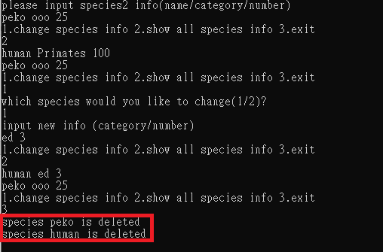

**例二：**

# input自此始，但不包括此行

dog DD 456

2

1

2

CC 789

2

3

# input至此止，但不包括此comment

# output自此始，但不包括此行

please input species2 info(name/category/number)

1.change species info 2.show all species info 3.exit

human Primates 100

dog DD 456

1.change species info 2.show all species info 3.exit

which species would you like to change(1/2)?

input new info (category/number)

1.change species info 2.show all species info 3.exit

human Primates 100

dog CC 789

1.change species info 2.show all species info 3.exit

species dog is deleted

species human is deleted

# output至此止，但不包括此comment

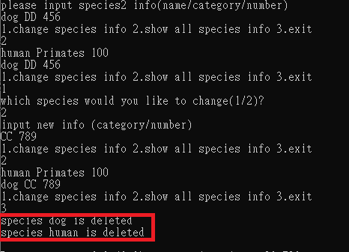

**評分標準：**

For each input (test data) file, your program must produce an output file with a content that is EXACTLY THE SAME AS the expected output. This is the only way your program can "pass" any particular test.

In general, we will use 5 test data to test your project. The total score of this project is 100 points, and each test data accounts for 20%.

**繳交格式：**

繳交方式、內容錯誤的斟酌扣分，完整作業格式詳見ee-class教材區「111-2 C++作業繳交及評分標準.pptx 」。若對作業有疑問，請上Discord留言或詢問助教，如有作業勘誤會於ee-class公告區或DC公告版公告，請自行留意。